Hippocrates sistem

Kosničko uputstvo

Verzija 1.0

Istorija revizija

|  |  |  |  |
| --- | --- | --- | --- |
| **Datum** | **Verzija** | **Opis** | **Autor** |
| 29.05.2017 | 1.0 | Korisničko uputstvo (Administrator Doma zdravlja, Lekar, Pacijent deo) | Nikola Ćeranić |
|  |  |  |  |
|  |  |  |  |
|  |  |  |  |

Sadržaj

Contents

1. Uvod 4

1.1 1.1 Sitemski zahtevi 4

2. Pokretanje aplikacije 4



Logo Hippocrates sistem aplikacije razvijene od stane MorphineSurgeons tima.

# Uvod

Hippocrates predstavlja sistem za menadžment lekara i pacijenata i proces zakazivanja termina putem Interneta kao i uvid u svoj zdravstveni karton bez odlaska u Dom zdravlja. Karakteristični sadržaji kojima se sistem prezentuje su osnovni podaci o lekaru, njegova ocena, raspored zakazanih pregleda, pacijentu, zdravstvenom kartonu.

Sistem će omogućiti svakom pacijentu pristup svom zdravstvenom kartonu kao i zakazivanje odabranog termina za pregled kod svog izabranog lekara.

## Sitemski zahtevi

Za rad aplikacije je potreban Pentijum III (ili ekvivalent) i minimum 256MB RAM-a. Hippocrates sistem je Windows desktop aplikacija i Web aplikacija, tako da je za njeno funkcionisanje potreban Windows operativni sistem, i instaliran .NET framework 4.0 ili više.

# Pacijent desktop aplikacija

Pacijent desktop aplikacija služi da obezbedi osnovnu funkcionalnost prvobitnim korisnicima

sistema, pacijentima omogućavajući zakazivanje termina kod svog izabranog lekara, uvid u svoj karton putem Interneta. Kao preduslov potrebno je ulogovati se na sistem.

## Pokretanje i logovanje na pacijent desktop aplikaciju

Aplikacija se može pokrenuti iz start menija, ili ikonice koja se nalazi negde na desktop-u, a koja je postavljena na desktop prilikom instalacije.

Rezultat pokretanja aplikacije se vidi na slici 2.

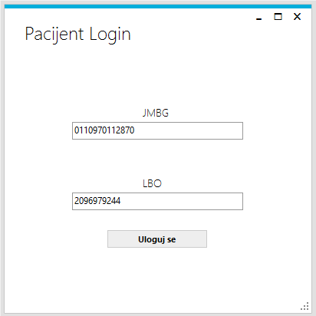

Slika 2.

Izgled startovane Pacijent desktop aplikacije

Nakon uspešnog pokretanja aplikacije potrebno je uneti odgovarajući jedinstveni matični broj građana (JMBG) i lični broj osiguranika (LBO). U ovom slučaju su to brojevi ” 0110970112870” i ” 2096979244” respektivno. Aplikacija neće dozvoliti unos bilo kakvih karaktera osim cifara. Klikom na dugme ”Uloguj se”, u slučaju da je korisnik registrovan u bazi otvoriće se Pacijent forma za interakciju osnovnim funkcionalnostima, u suprotnom se dobija poruka o grešci.

# Opis Pacijent korisničkog okruženja

Na slici 3.1 je prikazana Pacijent desktop aplikacija nakon uspešnog logovanja na sistem. U gornjem levom uglu se prikazuje ime i prezime ulogovanog pacijenta, kao i njegov JMBG i LBO respektivno.

Funkcionalnosti se biraju izborom aktivnih tabova (kartica) od kojih je inicijalno prva aktivna “Izabrani lekar”.

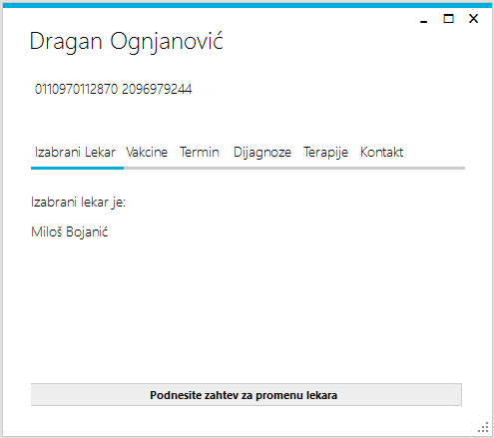

Slika 3.1.

Pacijent desktop aplikacija nakon uspešnog logovanja na sistem

## Promena izabranog lekara

Preduslov za promenu lekara je uspešno logovanje na system opisano u odeljku 2.1.

Promena izabranog lekara se vrši izborom kartice “Izabrani lekar”, nakon čega se prikazuje forma (slika 3.1) gde se prikazuje ime i prezime tekućeg izabranog lekara pacijenta. Klikom na dugme “Podnesite zahtev za promenu lekara” otvara se forma za izbor željenog lekara (slika 3.2). Moguće je podneti samo jedan aktivni zahtev. Ako prethodni zahtev nije obrađen pacijentu neće biti dozvoljena mogućnot promene izabranog lekara, tj. pacijent mora sačekati da se prethodni zahtev odobri ili odbije od strane administratora.

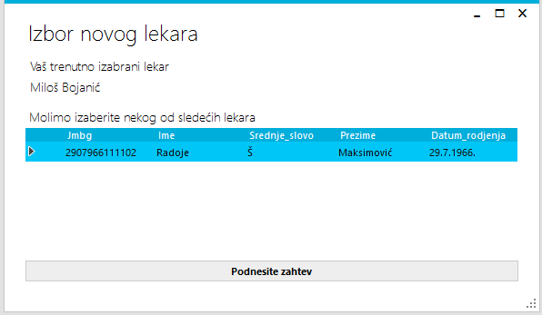

Slika 3.2

Forma za izbor novog željenog lekara

Nakon izbora željenog lekara (klikom na listu lekara), klikom na dugme “Podnesite zahtev”, šalje se zahtev administratoru na odobravanje ili odbijanje istog. U slučaju greške prilikom slanja zahtev korisniku će biti prikazana odgovarajuća poruka.

## Prikaz vakcina

Moguće je videti sve svoje prethodne primljene vakcine (slika 3.3) izborom kartice “Vakcine”, nakon uspešnog logovanja na sistem opisanim u odeljku 2.1. Nikakva interakcija osim uvida nije moguća.

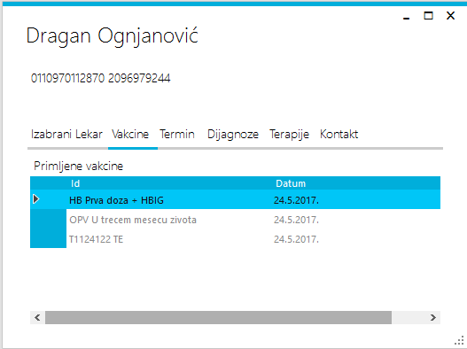

Slika 3.3

Primljene vakcine kartica

## Prikaz prethodnih dijagnoza

Moguće je videti sve svoje prethodne dijagnoze (slika 3.4) izborom kartice “Dijagnoze”, nakon uspešnog logovanja na sistem opisanim u odeljku 2.1. Nikakva interakcija osim uvida nije moguća.

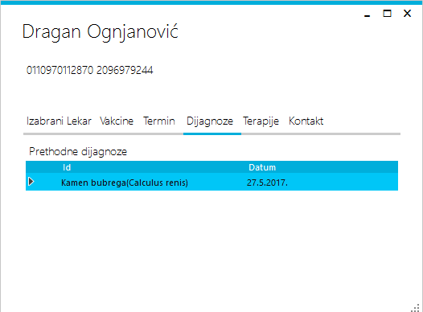

Slika 3.4

Primljene dijagnoze kartica

## Prikaz terapija

Moguće je videti sve svoje prethodne terapije (slika 3.5) izborom kartice “Terapije”, nakon uspešnog logovanja na sistem opisanim u odeljku 2.1. Nikakva interakcija osim uvida nije moguća.

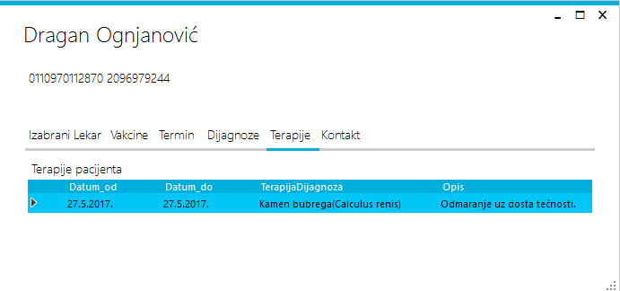

Slika 3.3

Terapije kartica

## Promena kontakt informacija

Promena trenutnih kontaktnih informacija vrši se izborom kartice „Kontakt” (nakon uspešnog logovanja na sistem opisanim u odeljku 2.1). Izgled aplikacije je prikazan na slici 3.6.

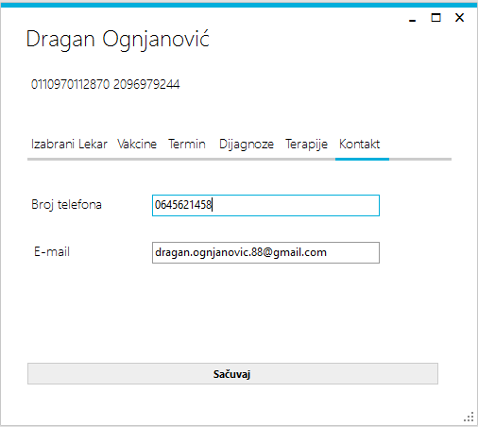

Slika 3.6

Kontakt informacije

Moguće je uneti broj telefona i e-mail. Format za unos brojeva je niz cifara bez dodatnih karaktera (kao što su „/“, „-“, razmaka i sl.). Unos se obavlja unošenjem samo cifara, ostali karakteri će biti ignorisani. E-mail ne zahteva odgovarajući format i korisnik je dužan da unese odgovarajući mail. Klikom na dugme „Sačuvaj“ sve informacije biće sačuvane u bazi podataka.

## Zakazivanje termina

Nakon izbora kartice „Zakazi termin”, forma će dobiti izgled kao na slici 3.7. Korisnik ima informaciju o tome da li ima pravo da zakaže termin koje je regulisano prethodnom potvrdom lekara o ispoštovanom dolasku na prethodno zakazani termin. Postoje dva dugmeta „Zakaži termin” i „Zakazani termini”. Dostupnost dugmeta je regulisano pravom za zakazivanje koje se čuva u bazi podataka.

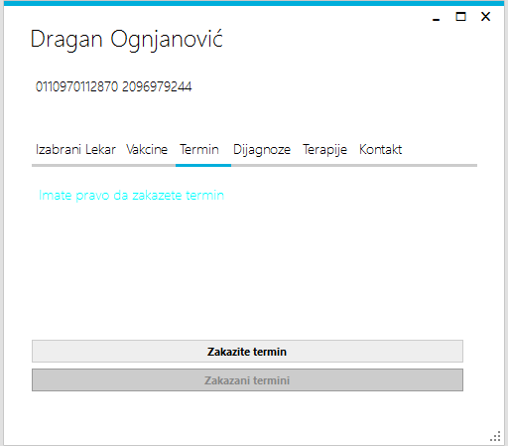

Slika 3.7.

Termin

Klikom na dugme „Zakažite termin” otvara se forma kao na slici 3.8

**4. Primer modeliranja kanala**

**4.1 Odabir dijaloga za modelovanje kanala**

Klikom na padajući meni – Canal pojavljuju se dve opcije, Height i Flow. U slučaju odabira neke od stavki iz grupe Height, kao što je u primeru na slici 4.1, vrši se izračunavanje visine kanala za zadati protok. U slučaju odabira neke od stavki iz grupe Flow, vrši se izračunavanje količine protoka vodene mase u kanalu za zadatu visinu. Za svaku od ove dve stavke postoje četiri stavke kojima biramo geometriju poprečnog preseka kanala koji želimo da modelujemo.

Na primeru ćemo prikazati modelovanje kanala izračunavanjem visine za zadati protok koji ima trapezastu geometriju u jednom nivou. Kliknite na stavku Level One Trapeze.

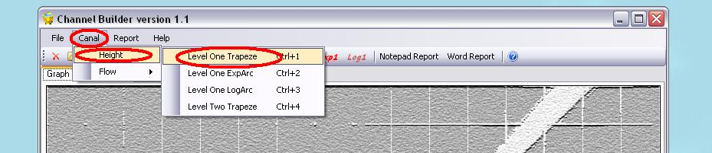

Slika 4.1.

Odabir specijalizovanog dijaloga za visinsko modelovanje kanala trapezaste geometrije u jednom nivou

**4.2 Unos parametara**

Kada je dijlog prikazan, unesite odgovarajuće parameter u tekstualna polja (slika 4.2), a zatim kliknite na dugme Calculate.

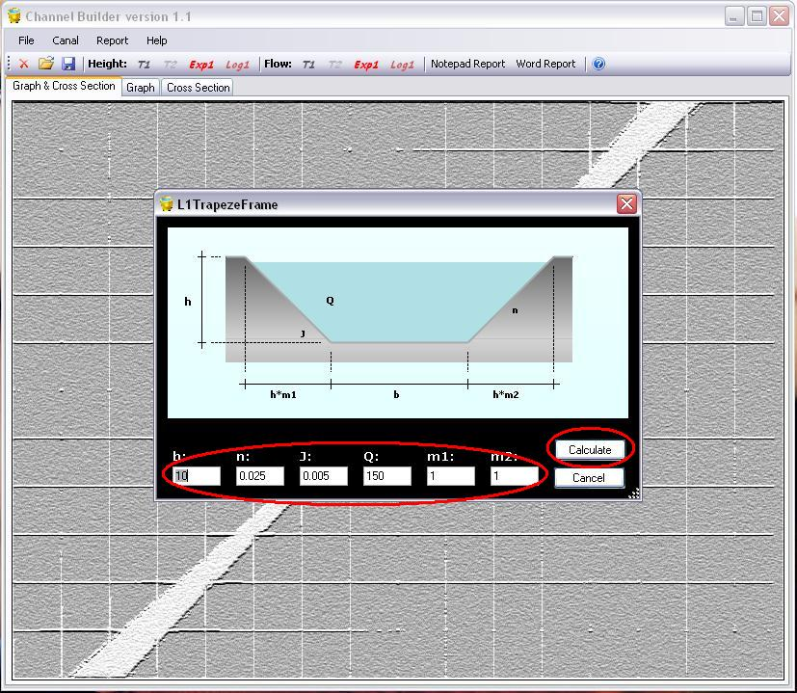

Slika 4.2.

Izgled dijaloga za visinsko modelovanje kanala trapezaste geometrije u jednom nivou

**NAPOMENA:** Dozvovljeno je unošenje samo cifara (0, 1, 2, 3, 4, 5, 6, 7, 8, 9) i decimalnog znaka (. ili , u zavisnosti od regionalnoh rodešavanja vašeg računara). Ukoliko unesete neki drugi karakter aplikacija će vas opomenuti da su parametri nekorektni. Unos visina i poluprečnika je ograničen na 100m i nije moguće započeti izračunavanja u koliko je kod lučnih geometrija visina veća od zadatog poluprečnika kanala. Za unos parametara je potrebno znanje iz oblasti hidrotehnike. (Pogledaj odeljak 11)

**4.3 Prikaz rezultata izračunavanja**

Ukoliko ste uneli korektne parametre aplikacija će vas vratiti na glavni formu i prikazati vam rezultate izračunavanja. Na prvoj tab-stranici, kao što se vidi na slici 4.3.1, je su prikazani uneti parametri, izračunati parametri, grafik i poprečni presek kanala (odozgo na dole).

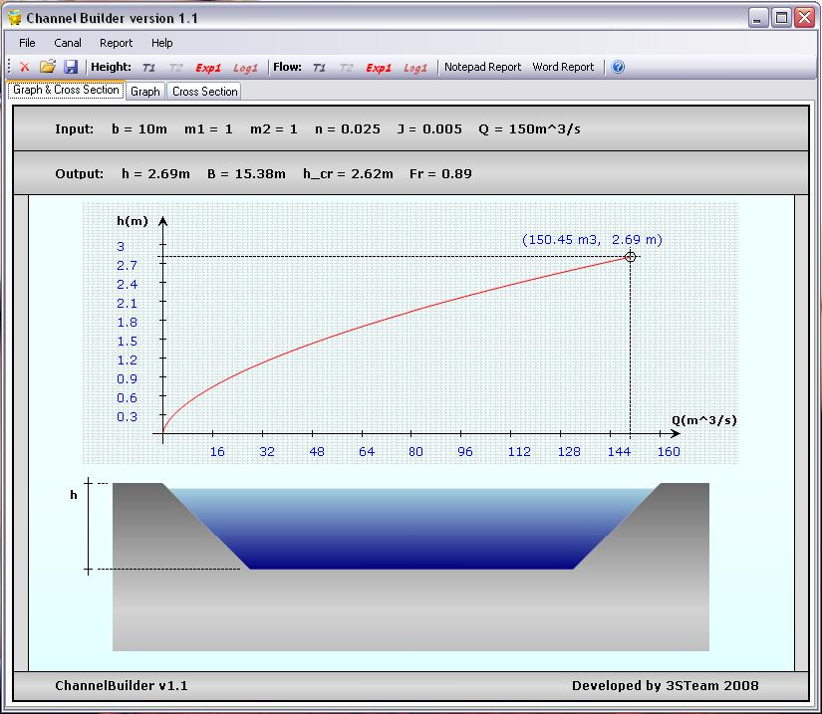

Slika 4.3.1.

Prikaz izračunavanja u prvom tabu

Na drugoj tab-stranici imate prikaz grafika dobijenog izračunavanjem koji je interaktivam i omogućava proizvoljno očitavanje vrednosti o čemu če biti reči u odeljku 5, dok na trećoj tab-staranici imate prikaz poprečnog preseka. Graf je prikazan na slici 4.3.2, a oprečni presek na slici 4.3.3

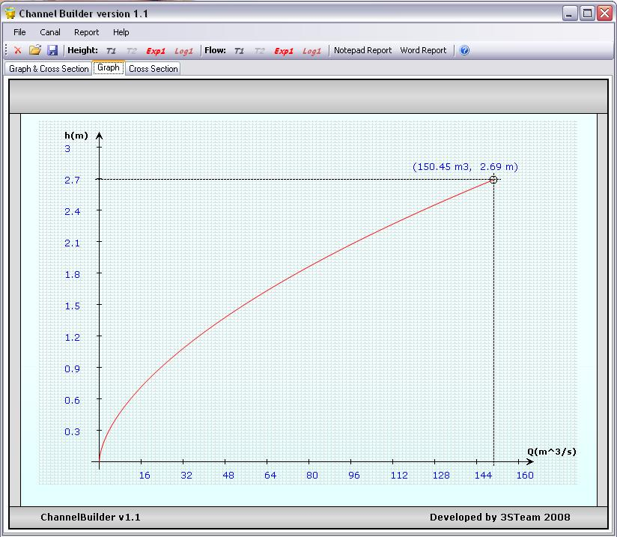

Slika 4.3.2.

Prikaz grafika izvršenih izračunavanja u drugom tabu

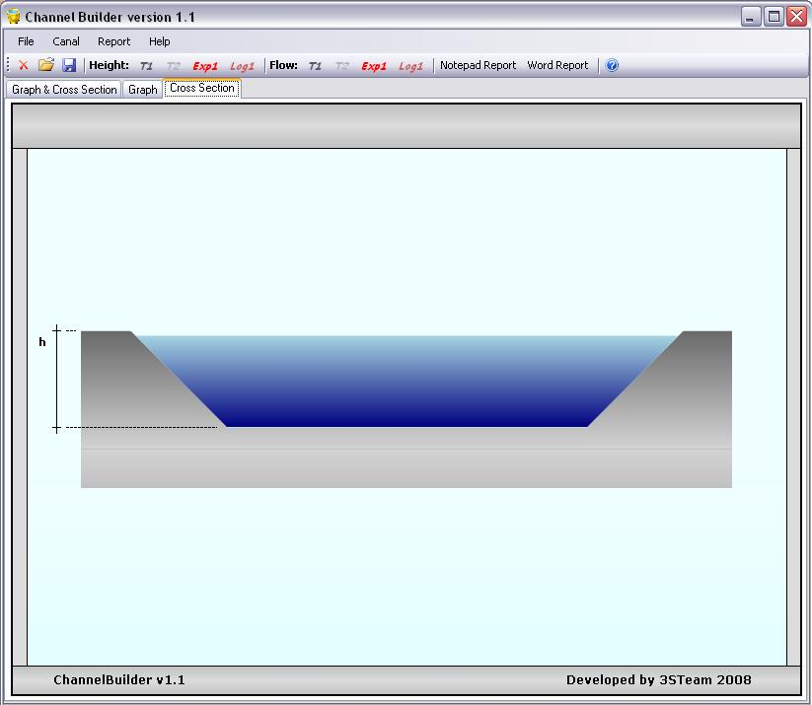

Slika 4.3.3.

Prikaz poprečnog preseka modeliranog kanala u trećem tabu

**5. Očitavanje vrednosti sa grafika**

Prebacite se na prikaz grafika u drugom tabu, i krećite se mišem po polju u kome se nalazi grafik (crvena puna kriva linija). U gornjem levom uglu slike će se pojaviti vrednost pozicije na kojoj se nalazite. U zavisnosti od pozicije miša se na osnovu trenutne visine očitava protok.

Kliknite levim dugmetom miša na polje grafila. Rezultat izvedene akcije je markirana tačka na crvenoj liniji i obeležene vrednosti date tačke. Primer je ilustrovan slikom 5.

Desni klik na polje grafika prikazuje meni sa stavkom Reset. Klikom na ovu stavku otvorenog nemija brišu se sve markirane tačke. Probajte.

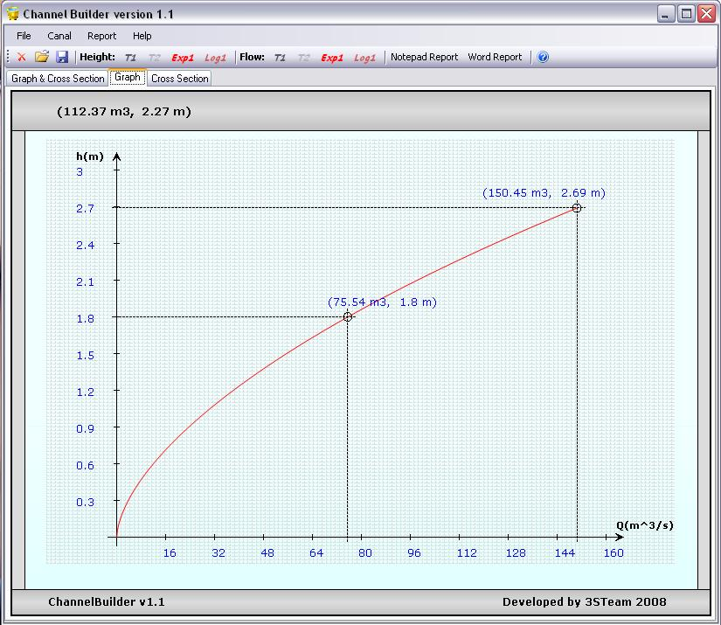

Slika 5.

Očitavanje vrednosti sa grafika

**6. Rad sa dokumentima**

Kreirani ili otvoreni dokument možete zatvoriti, snimiti ili štampati odabirom određene opcije iz File padajućeg menija (slika 6)

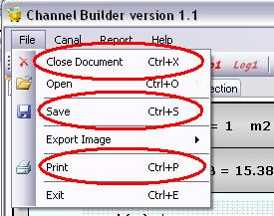

Slika 6.

Zatvaranje, snimalje i štampanje tekućeg dokumenta

Predhodno snimljenu .Hippocrates datoteku možete otvorito odabirom opcije Open iz istog menija. Otvaranje datoteke se može izvesti sa Toolstrip menija ili prečicom Ctrl+O, kao i prevlačenjem i puštanjem datoteke na aplikaciju i duplim klikom na .Hippocrates datoteku, pri čemu se pokreće nova instanca Hippocrates aplikacije.

**7. Eksportovanje slika iz tab-stranica**

Sve slike koje se nalaze u tab-ovima (slike 4.3.1, 4.3.2, 4.3.3) možete izvesti kao slike sa ekstenzijom .bmp, odabirom neke od ponuđenih opcija stavke Export Image koja se nalazi u File meniju. Klikom na neku od opcija otvara se Save dijalog koji vam omogućava standardno pamćenje slike. Ove akcije možete izvesti i prečacam asa tastature. Pogledajte sliku 7.

.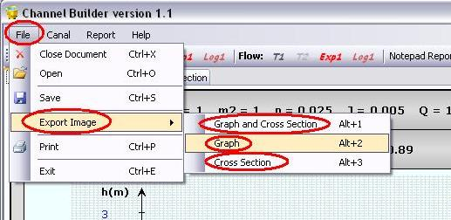

Slika 7. - Ekportovanje slika

**8. Izveštaji**

Hippocrates aplikacija nudi dve vrste izveštaja za tekući dokument:

* Prvi je u obliku tekstualnog falja koji sadrži podatke o ulaznim parametrima, podatke o izlazim parametrima i iteracije sa korakom od po 5 santimatara.
* Drugi izveštaj se generiše u Microsoft Word-u i sadrži podatke o ulaznim parametrima, podatke o izlazim parametrima, tabele sa od po dvadeset iteraciaja i slike grafika i poprečnog preseka kanala.

Obe opcije se nalaze u Report padajućem meniju kao i na Toolstrip meniju, a moguće je koristiti prečice sa tastature, Alt+N za Notepad Report i Alt+W za Word Report (slika 3.1.3). Generisanje Word Reporta će potrajati nekoloko sekundi, dok se Notepad Repor prikazuje trenutno. Pogledajte sliku 8.

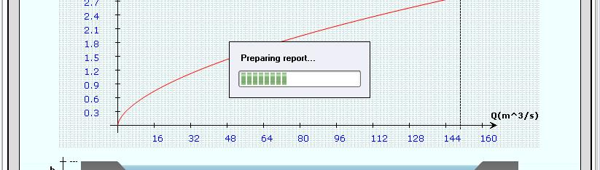

Slika 8.

Generisanje Word Reporta

**9. Help - opis korišćenja Hippocrates aplikacije**

U svakom trenutku možete pročitati kao se koristi Hippocrates aplikacija izborom stavke Contents iz Help menija, klikom na Help ikonicu na Toolstrip meniju ili jednostavno pritiskom na taster F1 koji se nalazi na tastaturi. Posledica ove akcije je otvoren Help fajl. Help fajl je internet stranica sa ekstenzijom .html tako da će se otvoriti u vašem Web pretraživaču. Help fajl se nalazi na važem računaru tako da ovo ne zahteva konekciju na inernet. Mogućnost pokretanja Help fajla je prikazano na slici 9.

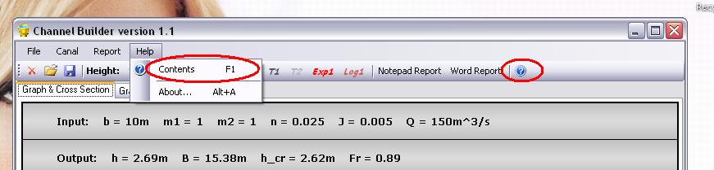

Slika 9.

Otvaranje Help fajla sa aplikacije

**10. Izlaz iz aplikacije**

Terminiranje aplikacije vršite jednostavnim izborom stavke Exit iz File padajuće menija, klikom na X dugme prozora (gornji desni ugao prozora) ili prečicom preko tastature Alt+4. Ukoliko je projekat kreiran ili otvoren, Hippocrates aplikacija će vam ponuditi sa snimite tekuću datoteku. Mogućnost zatvaranje aplikacije je prikazano na slici 10.

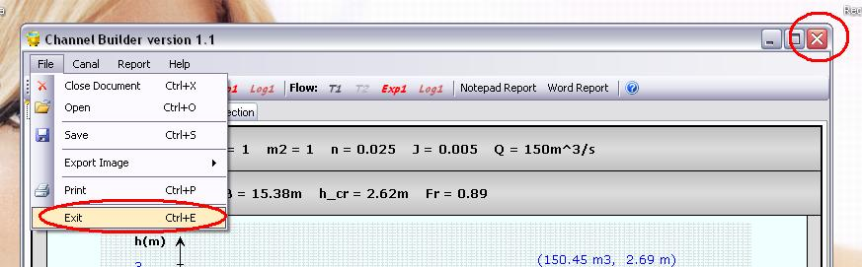

Slika 10.

Izlaz iz Hippocrates aplikacije

**11. Dodatak o unosu parametara**

U ovom odeljku je data ktatak pregled o vrednostima koje se mogu unositi kao parametri za modeliranje kanala. Ukoliko se ne poštuje priroda opsega vrednosti parametra, postoji mogućnost od pada aplikacije. Ukoliko dođe do pada aplikacije, molomo Vas da kontaktirate nekog od članova razvojnog tima (odeljak 12) i opisete situaciju zbog koje se desio pad. Poraku će biti prijavljena.

* *J* - unosi za bilo koje izračunavanje i predstavlja podužni pad kanala. Opseg: 0.0001 – 0.05.
* *n, n1, n2* – hrapavost podloge (n1 i n2 se unose za geometriju u dva nivoa). Opseg: 0.01 – 0.08.
* *b, b21, b22* – širina dna korita kanala (b21 i b22 za drugi nivo). Opseg: 0 – 100.
* *m11, m12, m21, m22* – nagib strana kod trapezaste geometrije (m21 i m22 za dugi nivo). Opseg: 0 – 2.
* *Q, Q1, Q2* – protok vodene mase. Unose se kada se računa visina kanala. Opseg: 0 - ...
* *r* – poluprečnik kanala lučne geometrije. Ograničen je na 100.
* *h, h1, h1* – visina kanala. Unose se kada se računa protok vodene mase. Ograničenje na 100.

Intervali u koji se kreću ovo parametri su samo preporučeni. Trebali bi ih se pridržavati zbog pravilnog rada aplikacije. Unosom vrednosti koje odstupaju od ovih preporuka, a samim tim odsupaju i od vrednosti koje se realno koriste u modelovanju uređenih vodenih tokova, dobićete neadekvatane i nepregledne prikaze rezultata ili pak izazvati pad aplikacije.

**12. Kontakt**

**MorphineSurgeons:**

* Živković Strahinja
* Stanković Nikola
* Simonović Jelena